webSolen, 2-stegsinloggning
Fyll i användarnamn och lösenord som vanligt. Klicka ”Logga in”
När du klickar logga in genereras en kod som skickas till din mejladress.
Mejlet kan ta någon minut innan du får det till dig.
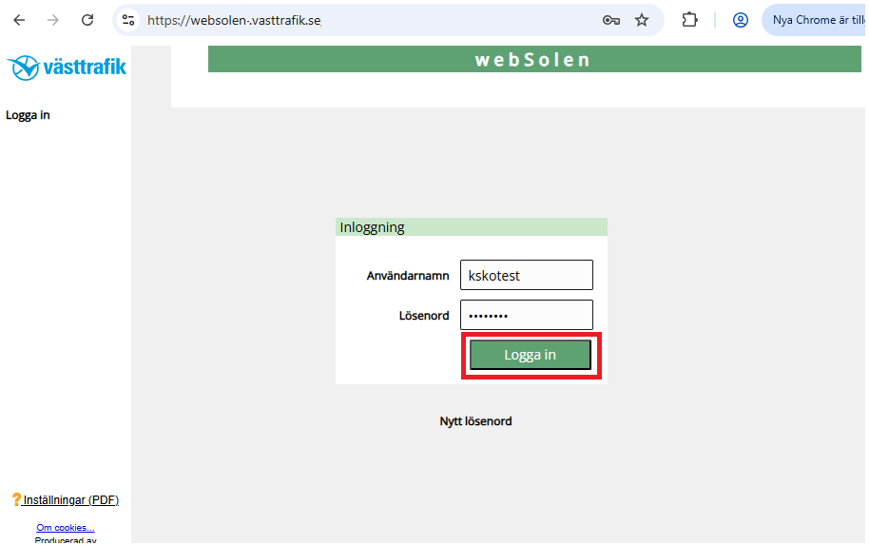
Sidan ändrar sig när du klickar ”Logga in”, och ser ut så här.
Vänta här tills mejlet med koden kommer till din mejladress.
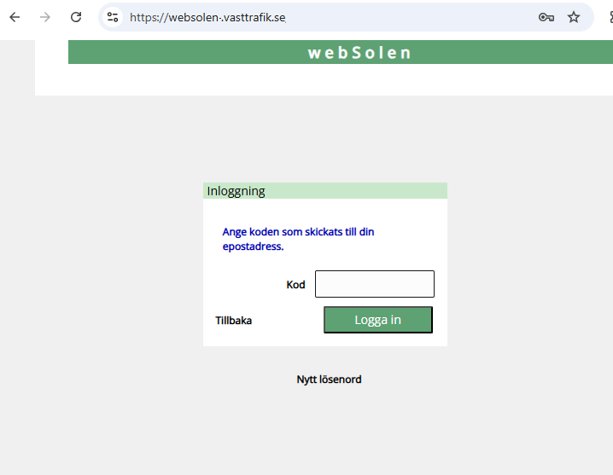
Ett epostmeddelande, enl. nedan, skickas till mejladressen knuten till användarkontot.
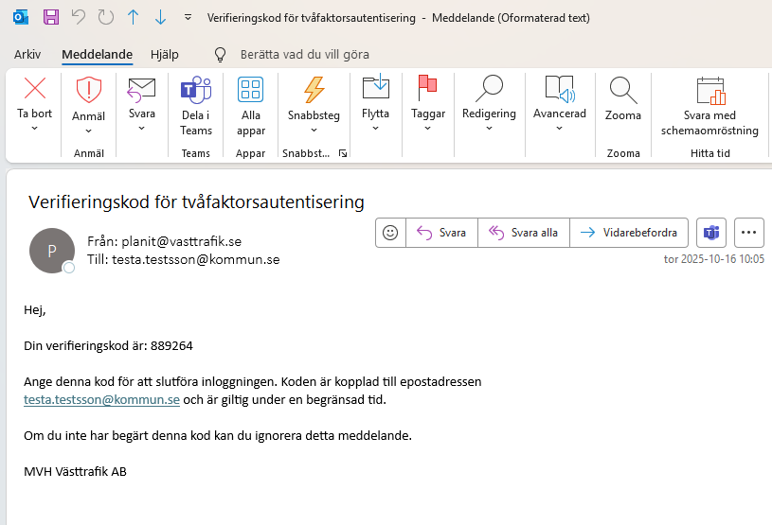

Återgå till webbläsaren och webSolen. Använd engångskoden från mejlet i inloggningsrutan, avsluta med att klicka på Logga in:


